Московский ордена Ленина, ордена Октябрьской Революции и ордена Трудового Красного Знамени

ГОСУДАРСТВЕННЫЙ ТЕХНИЧЕСКИЙ УНИВЕРСИТЕТ им. Н.Э.БАУМАНА

Факультет ИУ
Кафедра ИУ1

ОТЧЕТ
по лабораторной работе

ЭКСПЕРИМЕНТАЛЬНОЕ ОПРЕДЕЛЕНИЕ ВРЕМЕНИ ЦИКЛА КОНТРОЛЛЕРА И ДИНАМИЧЕСКИХ ХАРАКТЕРИСТИК ГИРООРБИТЫ

Выполнил студент группы ИУ2-72
Бурцев С.Г.
Проверил преподаватель
Сенькин А.В.

2009 г.
Цель работы - ознакомление с характеристиками контроллера НУК-ФАСТВЕЛ, приобретение навыков программирования контроллеров, а также исследование зависимости устойчивости модели цифровой гироорбиты от шага квантования по времени (от времени цикла контроллера).

Схема моделирования системы

Влияние частоты задающего воздействия и времени запаздывания на переходные процессы углов крена и рыскания

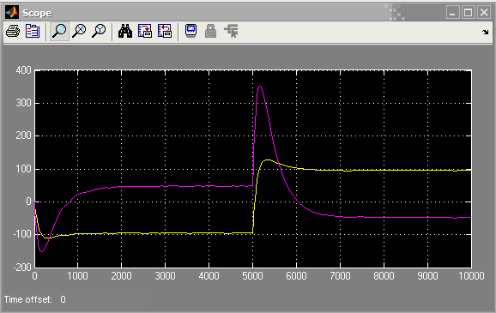
Графики изменения углов крена и рыскания
Частота задающего воздействия 0.0001 Гц, время запаздывания 20 с

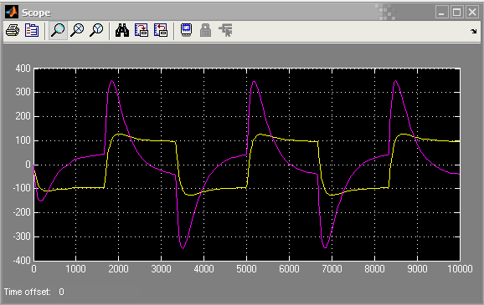
Графики изменения углов крена и рыскания
Частота задающего воздействия 0.0003 Гц, время запаздывания 20 с

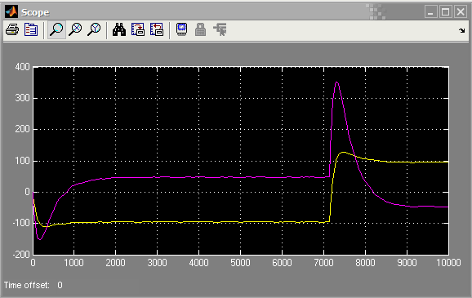
Графики изменения углов крена и рыскания
Частота задающего воздействия 0.00007 Гц, время запаздывания 20 с

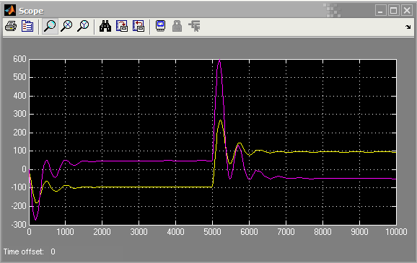
Графики изменения углов крена и рыскания
Частота задающего воздействия 0.00007 Гц, время запаздывания 100 с

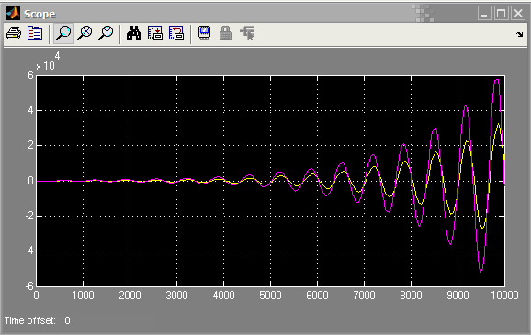
Графики изменения углов крена и рыскания
Частота задающего воздействия 0.00007 Гц, время запаздывания 150 с

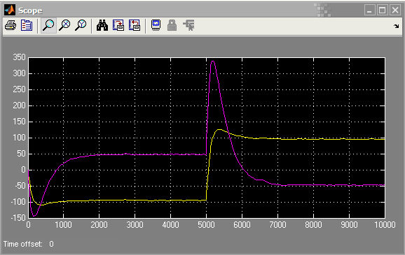
Графики изменения углов крена и рыскания
Частота задающего воздействия 0.00007 Гц, время запаздывания 10 с

Графики процессов при k₁₀=0 b k₂₀=0
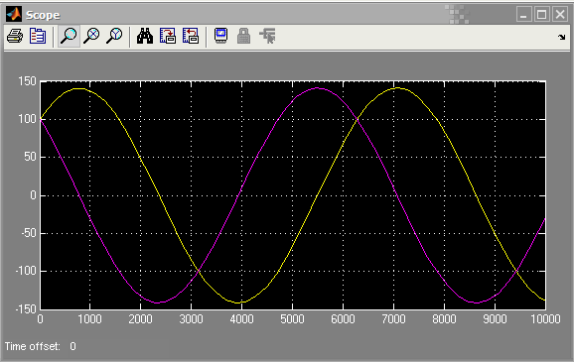

Период синусоидальных колебаний 6100 с.
Машинный масштаб времени

Граница асимптотической устойчивости

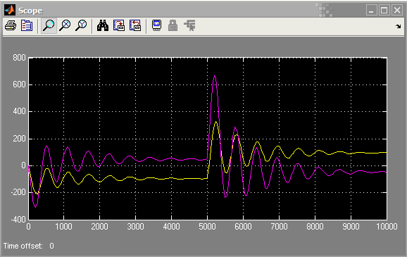
Наблюдается при времени запаздывания 120 сек

Передаточная функция разомкнутого контура и ЛАФЧХ канала крена с временем запаздывания 20 с
Реакция на ступенчатое воздействие

ЛАФЧХ

